ЗАТВЕРДЖЕНО
Наказ Державного комітету
України із земельних ресурсів
25.02.2011 № 117

Зареєстровано в Міністерстві
юстиції України
15 березня 2011 р.
за № 347/19085
Додаток 3
до Інструкції про встановлення (відновлення) меж земельних ділянок в натурі (на місцевості) та їх закріплення межовими знаками

ЗРАЗОК МЕЖОВОГО ЗНАКА

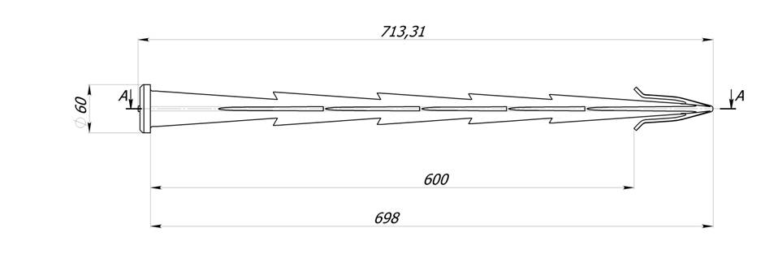

Продовження додатка 3

ДЕТАЛЬ 1

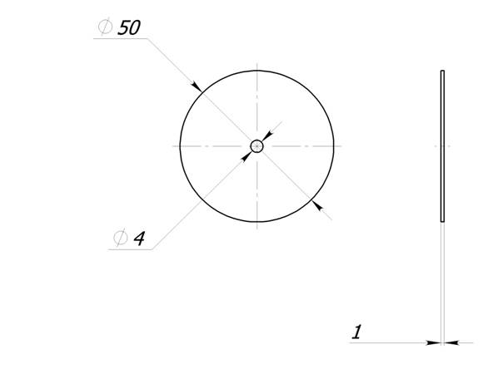

Продовження додатка 3

ДЕТАЛЬ 2

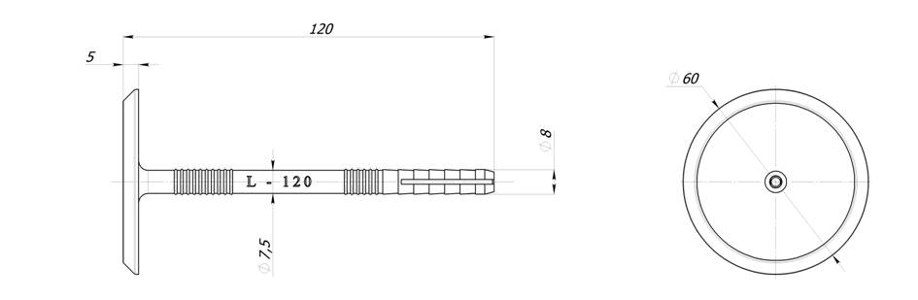

Продовження додатка 3

ДЕТАЛЬ 3

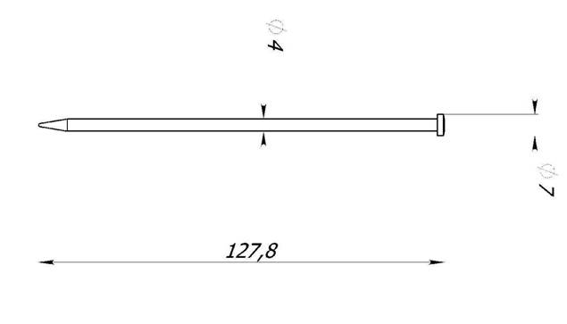

Продовження додатка 3

ДЕТАЛЬ 4
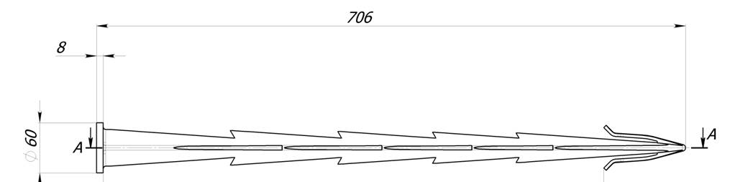

Примітка. Розміри зазначено в міліметрах.

